Viega auf der IFH/Intherm; Halle 7, Stand 7.023

Begeisterung der Praktiker für neues   
Edelstahl-Rohrleitungssystem von Viega:

**„Für uns Handwerker ist ,Temponox‘ die baustellengerechte Abrundung des Viega-Rohrleitungsprogramms!“**

Nürnberg/Attendorn, 26. April 2022 – Mit „Temponox“ hat Systemanbieter Viega ein wirtschaftliches Edelstahl-Rohrleitungssystem für geschlossene Heiz- und Kühlkreisläufe in den Markt eingeführt. Entsprechend positiv fällt die Reaktion des Fachhandwerks auf das neue System aus: „Viega ist mit ,Temponox‘ eine baustellen­gerechte Abrundung des Rohr­leitungs­programms gelungen“, lobt beispielsweise Geschäftsführer André Wielpütz von der Axel Wielpütz GmbH & Co. KG aus Solingen das neue Komplettprogramm mit Pressverbindern: „Dadurch können wir unseren Kunden auch in Zeiten von Materialengpässen eine markt­gerechte Alternative, beispielsweise zu Kupferrohr-Installationen, anbieten.“

Dies gelte umso mehr, als „Temponox“ dank der Pressverbindungstechnik genauso einfach und sicher zu verarbeiten sei wie alle anderen Viega-Rohrleitungssysteme, so Wielpütz weiter: „Gerade auf großen Baustellen gibt uns das zusätzliche Sicherheit, weil zum Beispiel dank der SC-Contur versehentlich vergessene Verpressungen sofort auffallen. Eventuelle Schäden können also schon im Vorfeld zuverlässig verhindert werden.“

**„Werkstoff mit Reserven“**

Ein wesentlicher Grund für die Begeisterung von André Wielpütz für das Viega-Rohrleitungssystem: Vor dem Hintergrund von Versorgungsengpässen und Material­preissteigerungen ist „Temponox“ für Heiz- und Kühlinstallationen

die wirtschaftliche Alternative zu etablierten Rohrleitungsprogrammen aus anderen Werkstoffen. „Das hilft uns vor allem bei Installationen in schwierigem, weil vielleicht feuchtem Installations­umfeld. Denn mit Edelstahl stehen uns dann trotzdem die Leistungsreserven dieses Werkstoffs zur Verfügung, ohne dass wir das Rohr zusätzlich vor Außenkorrosion schützen müssen“, nennt André Wielpütz entscheidende Praxisvorteile.

**„Deutlich besser kalkulierbar“**

Sehr ähnlich, wenn auch aus einer ganz anderen Perspektive, beurteilt Richard Warmeling, Geschäftsführer von Bienek Projektbau aus Nottuln, das neue Edelstahl-Rohrleitungssystem „Temponox“ von Viega: Mit seinem Fachhandwerksunternehmen hat er sich auf Großobjekte spezialisiert. Entsprechend hart treffen ihn Materialpreissteigerungen, denn seine Bauvorhaben haben zumeist lange Vorlaufzeiten, bis das Projekt unter Dach und Fach ist – und werden in der Regel zu Festpreisen angeboten: „Als Installationsbetrieb, der sich auf die TGA von Geschoss- und Gewerbebauten spezialisiert hat, reden wir dann auch immer über große Mengengerüste. Damit ist jede noch so geringe Preissteigerung fatal. Gleichzeitig wollen wir aber Installationen auf hohem Qualitätsniveau abliefern. ,Temponox‘ ist hierfür die genau passende Lösung bei Heiz- und Kühlinstallationen.“

**Baustellengerecht abgegrenzt**

Die Wirtschaftlichkeit und die sichere Verarbeitung von „Temponox“ ist für beide Handwerks-Profis nur die eine Seite der Medaille. Die andere ist die Baustellentauglichkeit des neuen Edelstahl-Rohrleitungssystems im Hinblick auf die Verwechslungsgefahr mit anderen (Edel-)Stahl-Systemen. Denn „Temponox“ ist zwar für Heiz- und Kühlinstallationen zugelassen, darf jedoch nicht in Frisch- und Trinkwasseranlagen eingesetzt werden. „Aber auch da hat Viega gute Arbeit geleistet“, so André Wielpütz: „Die Rohre sind deutlich mit einem breiten, kupferfarbenen Streifen kennzeichnet, die Verbinder mit einem entsprechenden Punkt und leichten Verformungen am Pressende. Außerdem haben die Verbinder und das Rohr zusätzlich das Symbol ,Nicht für Frisch- und Trinkwasser­anwendungen geeignet‘ aufgedruckt. Das passt, denn so gibt es selbst unter schlechten Lichtverhältnissen kein Verwechslungs­risiko!“

**Optimale Programm-Ergänzung**

Aus Handwerkersicht, so André Wielpütz und Richard Warmeling, ist „Temponox“ damit die optimale Ergänzung der ohnehin breiten Palette an Rohrleitungssystemen, die Viega schon seit vielen Jahren führt. Je nach Baustellenumfeld und Installationsanforderung gebe es jetzt bei den Heiz- und Kühlinstallationen die Möglichkeit, den Kunden auf hohem Qualitäts­niveau eine wirtschaftliche Alternative anzubieten, sind sich die beiden SHK-Profis einig. Und zwar ohne zusätzlichen Aufwand bei der Verarbeitung. Für die Handwerker seien das die besten Voraussetzungen, um auch künftig erfolgreich am Markt zu agieren.

Mehr Informationen zu dem Edelstahl-Rohrleitungssystem „Temponox“ unter viega.de/Temponox

*PR_Temponox_DE_2022.docx*

Extra Kasten:

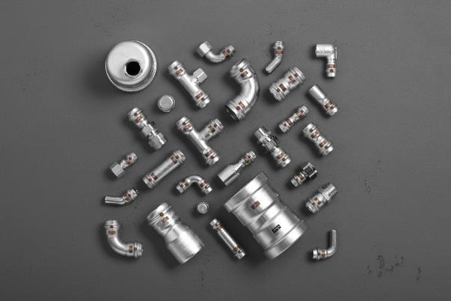

(PR_Temponox_DE_2022_01.png)

„Temponox“ steht als umfassendes Komplettprogramm, auch mit Sonder­bauteilen, in den Dimensionen 15 bis 108 mm zur Verfügung. (Foto: Viega)

**„Temponox“ – das schnelle und sichere System   
für Heiz- und Kühlinstallationen**

Das „Temponox“-Programm ist ideal für Heiz- und Kühlinstallationen: Die Edelstahlrohre mit den abgestimmten Pressverbindern sorgen nicht nur für eine hochwertige Optik, sondern stehen dank ihrer robusten Korrosions­eigenschaften gleichzeitig für die Langlebigkeit der Installation. Ohne zusätzliche Schutz­maßnahmen des Rohres besteht selbst dann keine Korrosions­gefahr, wenn in den Estrich eindringende Feuchtigkeit direkt auf die Rohr­oberfläche trifft. Dies passiert häufig bei nicht fachgerecht geschützten Heizkörper-Anschlüssen aus dem Boden oder aufgrund von versehentlichen Beschädigungen im Bauprozess. Auch der zusätzliche Schutz vor Außenkorrosion durch anfallendes Kondensat ist nicht mehr notwendig.

„Temponox“ ist als Komplettsystem aus Rohren und Verbindern in den Dimensionen 15 bis 108 mm über den lagerführenden Fachgroßhandel erhältlich. Neben Bauteilen wie Bögen, T-Stücken, Muffen, Verschraubungen und Flanschen sind alle wesentlichen Installationskomponenten für Heiz- und Kühlanlagen verfügbar.

Werksseitig sind die Pressverbinder mit EPDM-Dichtelementen ausgestattet. Für höhere Anforderungen können sie einfach gegen solche aus FKM ausgetauscht werden. Die werden zum Beispiel für den Einsatz in Anbinde­leitungen für Vakuum-Röhrenkollektoren benötigt.

Verarbeitet werden die „Temponox“-Pressverbinder wie gewohnt mit den bekannten Viega-Pressmaschinen und den zugehörigen Pressbacken. Fachhandwerker können also ihren vorhandenen Werkzeugbestand auch für das hochwertige Edelstahl-Rohrleitungssystem einsetzen. Die Pressverbindung selbst ist durch den TÜV Rheinland geprüft.

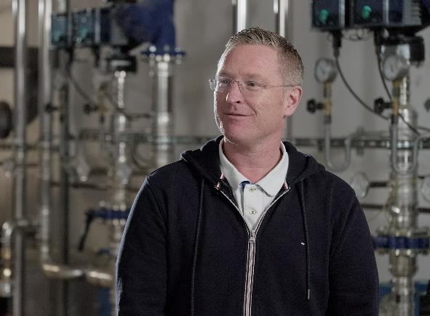

(PR_Temponox_DE_2022_02.jpg) André Wielpütz, Geschäftsführer der Axel Wielpütz GmbH & Co. KG, hat zu dem Rohrleitungssystem „Temponox“ eine klare Meinung: „Für Heiz- und Kühlinstallationen ist das eine ausgesprochen attraktive Alternative zu Rohrleitungssystemen aus anderen Werkstoffen, beispielsweise Kupfer.“ (Foto: Viega)

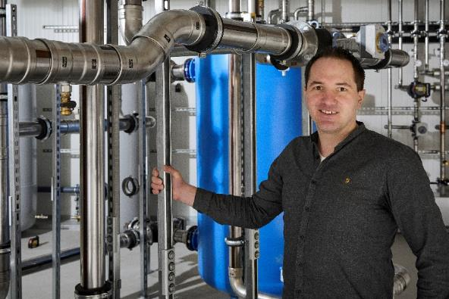

(PR_Temponox_DE_2022_03.jpg) Bienek-Geschäftsführer Richard Warmeling muss seine Projekte oft Monate im Voraus kalkulieren. Mit „Temponox“ kann er sich deutlich besser auf eventuelle Materialpreissteigerungen einstellen. (Foto: Viega)

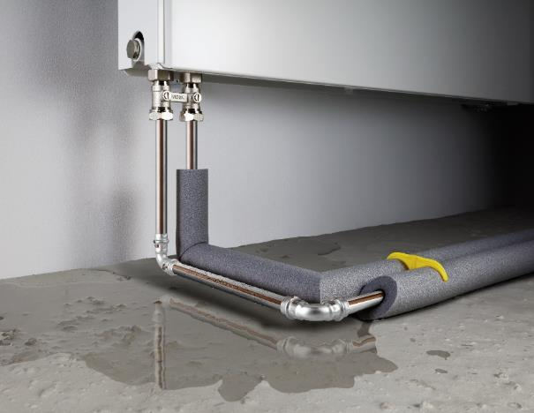

(PR_Temponox_DE_2022_04.jpg)

Es macht nichts, wenn es mal nass wird: Durch den Werkstoff Edelstahl bietet „Temponox“ auch im schwierigen Baustellenumfeld eine Menge Reserven. Auch ohne zusätzlichen Schutz ist es vor Korrosion durch Feuchtigkeit von außen geschützt. (Foto: Viega)

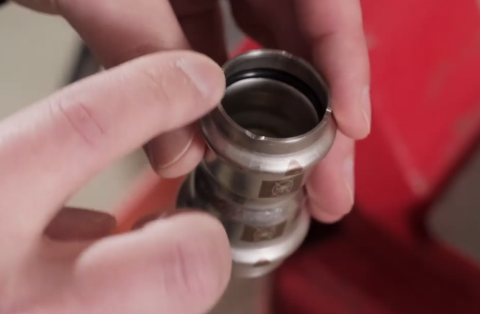

(PR_Temponox_DE_2022_05.jpg) Verarbeitungssicher: Neben dem braunen Punkt bzw. den aufgedruckten „Nicht für Frisch- und Trinkwasseranwendungen geeignet“-Symbolen schützen leicht fühlbare Kerben davor, die „Temponox“-Verbinder mit denen anderer Edelstahl- oder C-Stahl-Rohrleitungssysteme zu verwechseln. (Foto: Viega)

Zum Unternehmen:  
  
Über 4.700 Mitarbeiter beschäftigt die Viega Gruppe heute weltweit und gehört zu den führenden Herstellern von Installationstechnik für Sanitär und Heizung. An zehn Standorten wird am nachhaltigen Viega Erfolg gearbeitet. Die Produktion konzentriert sich in vier deutschen Werken. Spezielle Lösungen für die jeweiligen lokalen Märkte entstehen in McPherson/USA, Wuxi/China sowie Sanand/Indien. Die Installationstechnik als Kernkompetenz wirkt dabei konstant als Wachstumsmotor. Neben Rohrleitungssystemen gehört zum Produktprogramm Vorwand- und Entwässerungstechnik. Das Sortiment umfasst rund 17.000 Artikel, die nahezu überall zum Einsatz kommen: in der Gebäudetechnik ebenso wie in der Versorgungswirtschaft oder im industriellen Anlagen- und Schiffbau.  
  
1899 erfolgte die Gründung des Familienunternehmens in Attendorn. Bereits in den 60er Jahren wurden die Weichen für die Internationalisierung gestellt. Heute kommen Produkte der Marke Viega weltweit zum Einsatz. Der Vertrieb erfolgt überwiegend durch eigene Vertriebsorganisationen in den jeweiligen Märkten.